CÔ NGUYỄN THỊ DUNG – NHÂN VIÊN Y TẾ TẬN TÂM
Trong mỗi ngôi trường, đặc biệt là trường mầm non, nơi chăm sóc và giáo dục những mầm non tương lai, vai trò của nhân viên y tế vô cùng quan trọng. Đó không chỉ là người bảo vệ sức khỏe cho trẻ mà còn là điểm tựa tinh thần, mang đến sự an tâm cho phụ huynh và thầy cô giáo. Tại trường Mầm non Giang Biên, quận Long Biên, Hà Nội, cô Nguyễn Thị Dung – nhân viên y tế của trường chính là một tấm gương sáng về lòng tận tụy, sự yêu nghề và trách nhiệm. Với những việc làm thầm lặng nhưng đầy ý nghĩa, cô đã góp phần tạo nên một môi trường học tập an toàn, thân thiện và tràn đầy yêu thương cho các bé.
Trẻ em ở lứa tuổi mầm non còn non nớt, sức đề kháng yếu và chưa có ý thức tự bảo vệ sức khỏe, vì vậy công việc của nhân viên y tế trường mầm non không chỉ đơn thuần là chăm sóc y tế mà còn là người hướng dẫn, bảo vệ và giáo dục các bé về sức khỏe. Cô Nguyễn Thị Dung nhiều năm gắn bó với công việc y tế học đường đã trở thành một "người mẹ hiền" trong mắt các bé và đồng nghiệp.
Mỗi ngày, cô có mặt từ sớm để kiểm tra lại phòng y tế, chuẩn bị đầy đủ bông băng, thuốc men và các dụng cụ sơ cứu cần thiết. Khi các bé đến trường, cô cùng giáo viên theo dõi sức khỏe ban đầu, kiểm tra nhiệt độ, quan sát từng bé xem có dấu hiệu bất thường như sốt, ho hay mệt mỏi không. Với những bé có biểu hiện không khỏe, cô sẽ lập tức báo với giáo viên chủ nhiệm và phụ huynh để có biện pháp xử lý kịp thời.
Trong giờ vui chơi, cô luôn để ý những bé hiếu động, dễ bị té ngã. Nếu có bé bị trầy xước hay vấp ngã, cô nhẹ nhàng dỗ dành, lau sạch vết thương, băng bó cẩn thận rồi vỗ về để bé không khóc. Đối với các bé nhút nhát, sợ đến trường, cô luôn dành những lời động viên, nụ cười ân cần giúp các con cảm thấy yên tâm hơn.
Không chỉ chăm sóc sức khỏe hàng ngày, cô Dung còn là người trực tiếp tuyên truyền, giáo dục kỹ năng bảo vệ sức khỏe cho các bé và cả giáo viên. Hiểu rằng trẻ nhỏ dễ mắc các bệnh truyền nhiễm, cô thường xuyên hướng dẫn các bé cách rửa tay đúng cách, giữ gìn vệ sinh cá nhân và ăn uống khoa học.
Đặc biệt, trong những năm dịch bệnh COVID-19 diễn biến phức tạp, cô chính là "lá chắn" quan trọng của trường trong công tác phòng chống dịch. Hằng ngày, cô thực hiện đo nhiệt độ cho học sinh, giáo viên, nhắc nhở các bé đeo khẩu trang, rửa tay sát khuẩn và giữ khoảng cách an toàn. Nhờ sự tận tâm của cô, trường Mầm non Giang Biên luôn đảm bảo môi trường học tập an toàn, hạn chế tối đa nguy cơ lây nhiễm dịch bệnh.
Ngoài ra, cô còn theo dõi lịch tiêm chủng của các bé, nhắc nhở phụ huynh đưa con đi tiêm đúng lịch để tăng cường miễn dịch. Mỗi lần tổ chức tiêm chủng tại trường, cô luôn có mặt, động viên, dỗ dành những bé sợ kim tiêm để các con không quá lo lắng. Sự tận tâm, chu đáo của cô khiến phụ huynh vô cùng yên tâm khi gửi con đến trường.
Không chỉ là một nhân viên y tế, cô Dung còn là người bạn, người mẹ, người bảo vệ thầm lặng của các bé. Những em bé hay ốm vặt luôn được cô quan tâm, hỏi han, dặn dò cẩn thận. Có những ngày trời trở lạnh, cô kiểm tra từng lớp học, nhắc nhở giáo viên mặc thêm áo ấm cho các bé, đảm bảo không em nào bị lạnh hay cảm cúm.
Những bé có hoàn cảnh khó khăn cũng được cô Dung đặc biệt quan tâm. Cô vận động giáo viên, phụ huynh quyên góp quần áo, thuốc men để hỗ trợ các bé. Mỗi khi có bé ốm phải nghỉ học dài ngày, cô chủ động liên hệ với phụ huynh để hỏi thăm tình hình, hướng dẫn cách chăm sóc tại nhà và động viên bé sớm quay trở lại lớp.
Không ít lần, phụ huynh gửi lời cảm ơn đến cô vì sự tận tụy và yêu thương dành cho các bé. Đối với cô, nụ cười của trẻ nhỏ chính là niềm vui, là động lực giúp cô tiếp tục gắn bó với nghề y tế học đường.
Giữa guồng quay bận rộn của công việc, cô Dung vẫn luôn âm thầm cống hiến, đặt sức khỏe của học sinh lên hàng đầu. Không quản ngày nắng hay mưa, cô luôn tận tâm với công việc, đảm bảo mọi điều kiện tốt nhất để các bé được học tập và vui chơi trong môi trường an toàn.
Hình ảnh cô Nguyễn Thị Dung với nụ cười hiền hậu, bàn tay ân cần chăm sóc từng vết thương nhỏ, giọng nói dịu dàng dỗ dành những bé khóc nhè đã trở nên quen thuộc với học sinh, giáo viên và cả phụ huynh. Cô không chỉ làm tốt công việc của một nhân viên y tế mà còn lan tỏa tình yêu thương, sự quan tâm đến từng đứa trẻ, từng gia đình trong trường.
Với sự tận tụy không mệt mỏi, cô Dung xứng đáng là một tấm gương sáng về "Người tốt, việc tốt" tại trường Mầm non Giang Biên, Long Biên, Hà Nội. Sự hy sinh thầm lặng của cô không chỉ giúp học sinh có sức khỏe tốt mà còn dạy cho các em bài học về tình yêu thương, sự quan tâm và trách nhiệm với cộng đồng.
Ngoài nhiệm vụ chuyên môn đồng chí Nguyễn Thị Dung còn tích cực tham gia các phong trào ủng hộ của trường, quận phát động, phong trào đền ơn đáp nghĩa... Tuy là một nhân viên y tế nhưng cô cũng rất đa tài, Cô không nề hà bất cứ một việc khó khăn nào việc gì cô cũng có thể làm được. Bởi vậy mà cô được các đồng chí trong Ban giám hiệu nhà trường luôn tin tưởng mỗi khi giao nhiệm vụ cho cô .

LỜI CẢM ƠN
Trường Mầm non Giang Biên, quận Long Biên, Hà Nội, luôn tự hào khi có những cán bộ, nhân viên y tế như cô Nguyễn Thị Dung. Những đóng góp thầm lặng nhưng vô cùng ý nghĩa của cô đã góp phần xây dựng một môi trường giáo dục an toàn, thân thiện và giàu tình yêu thương. Xin gửi lời tri ân sâu sắc đến cô – người đã và đang ngày ngày bảo vệ sức khỏe và hạnh phúc của những đứa trẻ ngây thơ trong ngôi trường thân yêu này.

MỘT SỐ HÌNH ẢNH
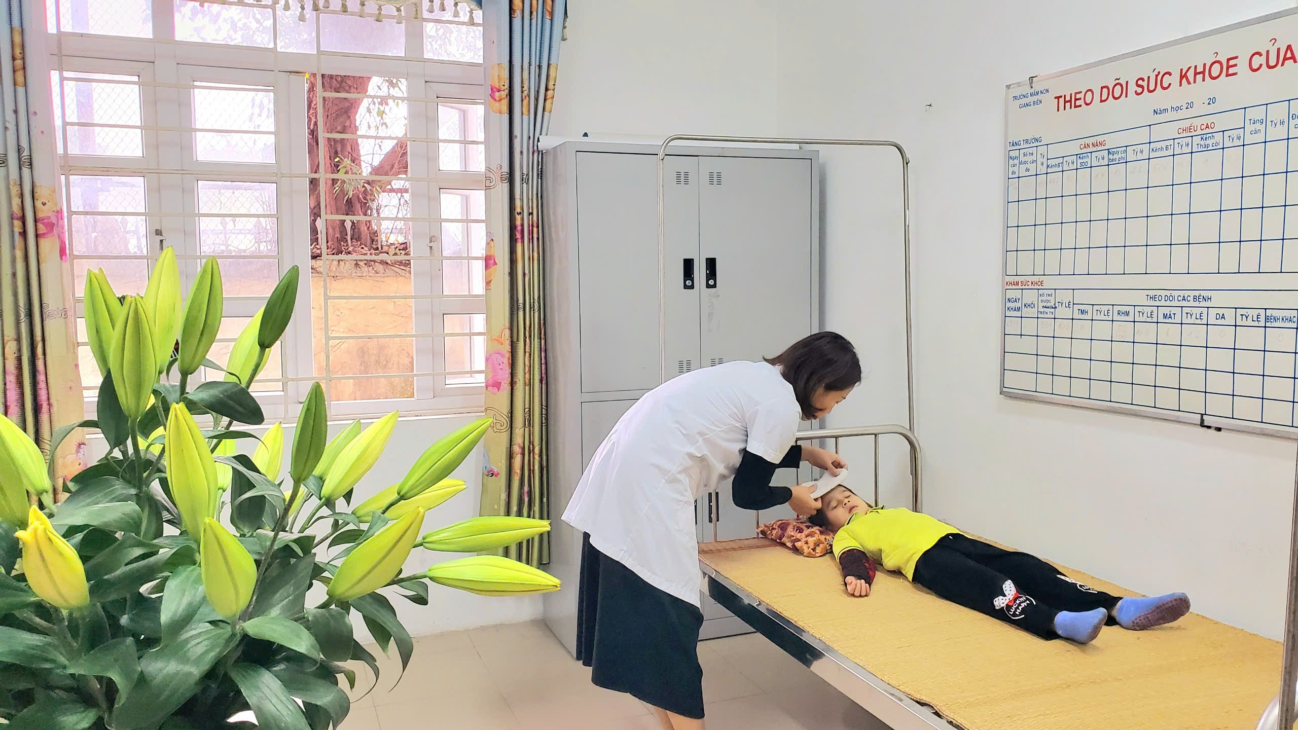  Hình ảnh cô Dung đang chăm sóc sức khỏe cho học sinh tại phòng y tế của trường | 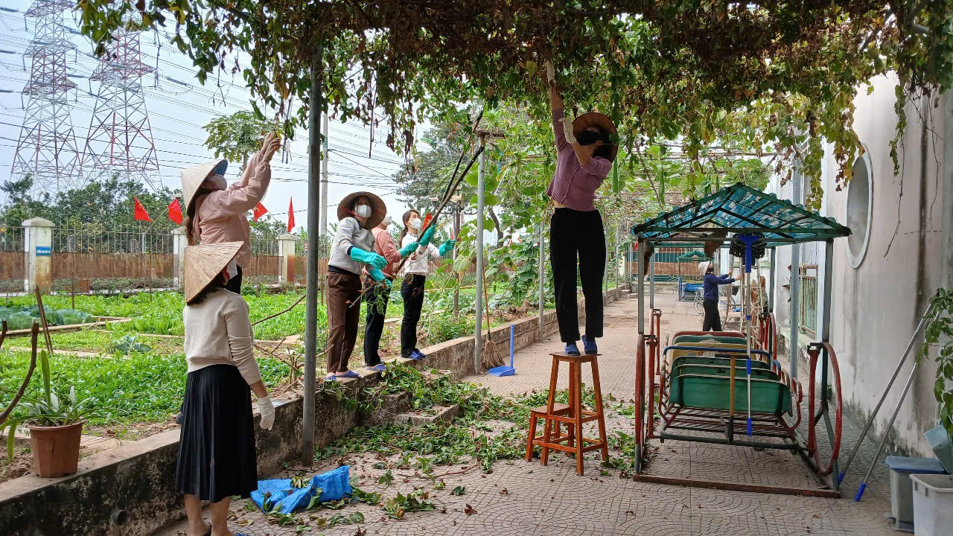  Hình ảnh cô Dung đang tham gia tổng vệ sinh cùng GVNV nhà trường
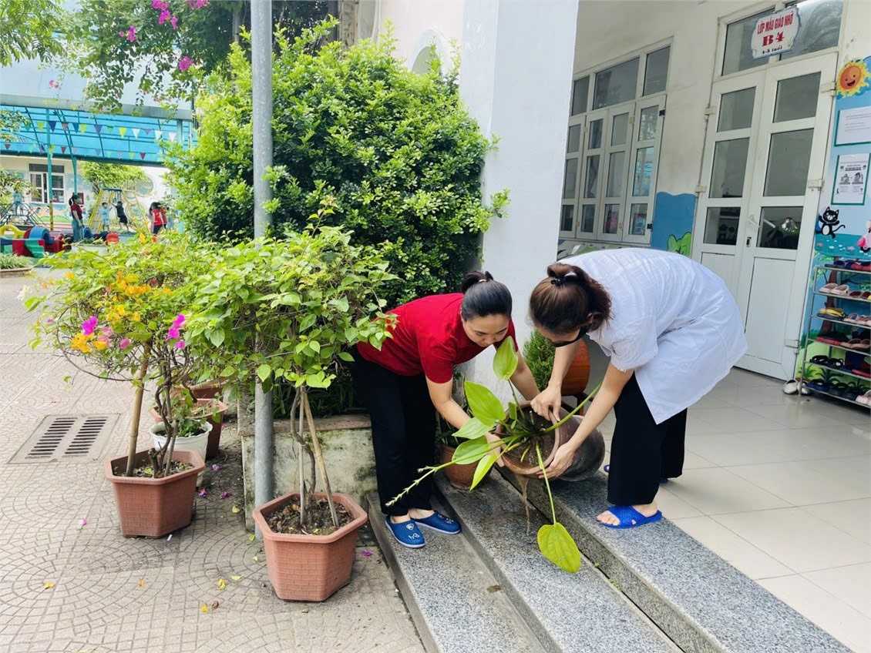  Hình ảnh cô Dung đang tham gia tổng vệ sinh diệt bọ gậy | 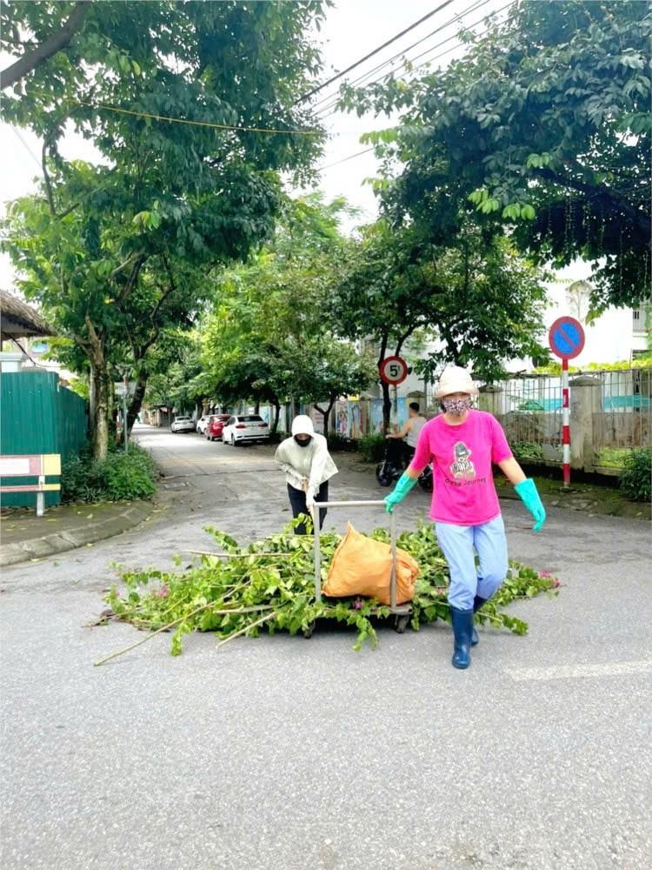  Hình ảnh cô Dung đang tham gia tổng vệ sinh cùng GVNV nhà trường
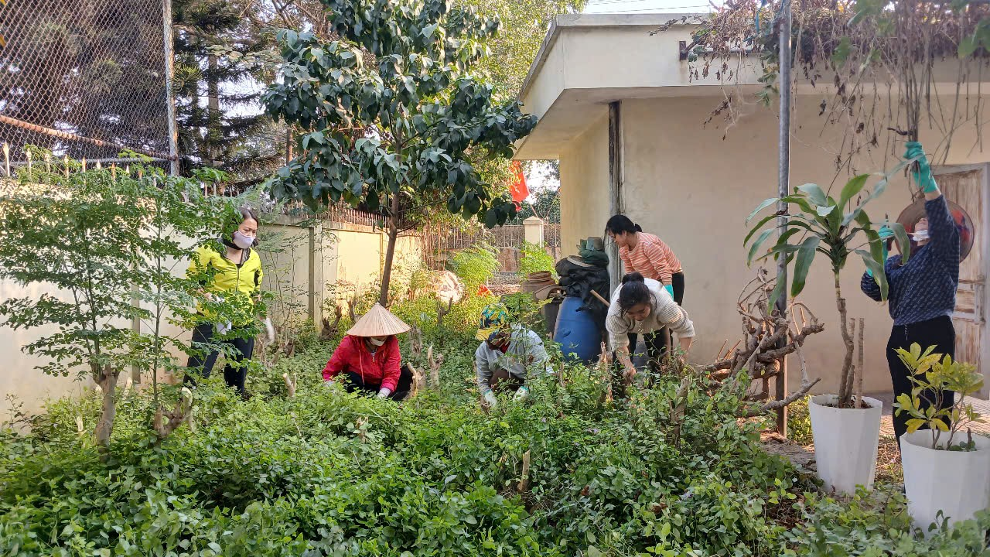  Hình ảnh cô Dung đang tham gia tổng vệ sinh cùng GVNV nhà trường | 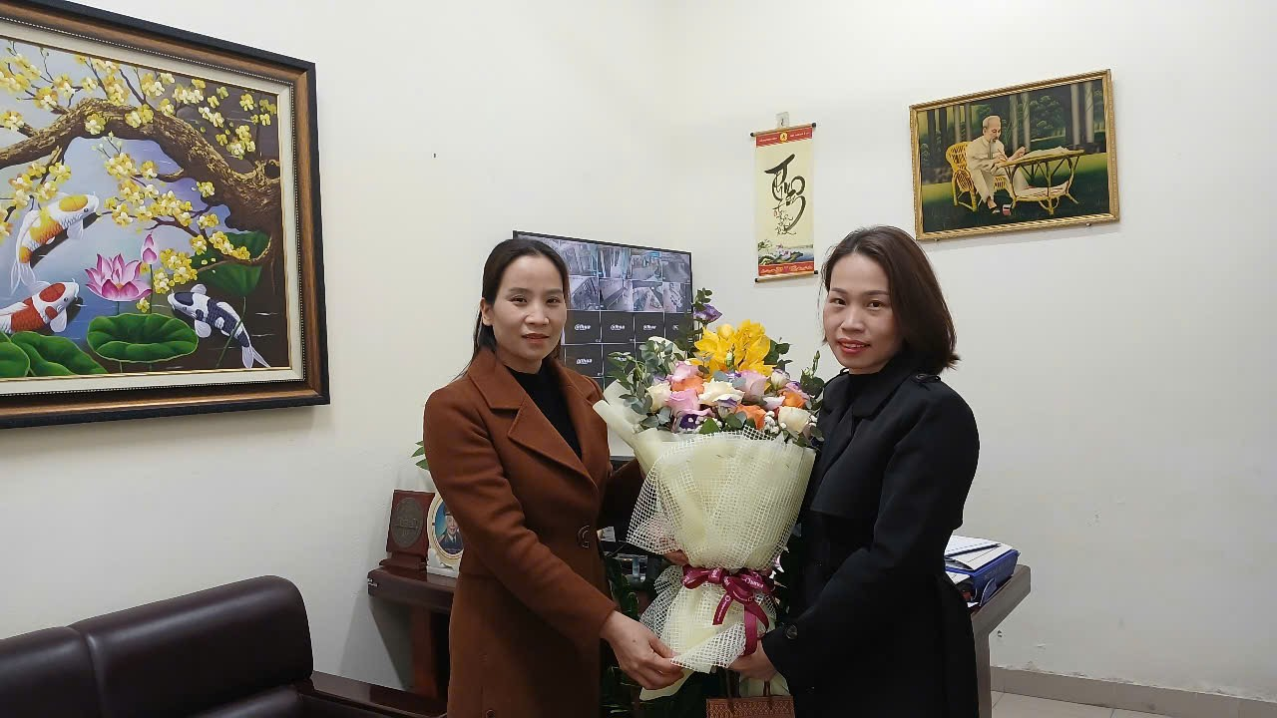  Hình ảnh đồng chí Hiệu trưởng tặng hoa chúc mừng đ/c Dung nhân ngày thầy thuốc Việt Nam 27/2

Người viết

Nguyễn Thị Xen

